UNIVERSIDAD JABAKH

Extracción de Conocimientos de Base de Datos

Análisis de Datos de Casino — Manos de Póker

Alumno(s): [NOMBRE]
Profesor: [PROFESOR]
Grupo: [GRUPO]
Fecha: 01 de November de 2026

1. Introducción y Objetivo
El presente proyecto tiene como propósito aplicar técnicas de minería de datos sobre un dataset de manos de póker, con el fin de extraer conocimiento útil mediante el proceso ETL, modelos de regresión lineal y clasificación mediante árbol de decisión. Los resultados se presentan en un dashboard interactivo desarrollado con Streamlit.

Objetivo general: Construir un flujo completo de extracción de conocimiento desde un dataset público de póker, que incluya limpieza de datos, ingeniería de variables, modelado predictivo y visualización interactiva, todo en lenguaje Python.

2. Descripción del Dataset
El dataset utilizado es el UCI Poker Hand Dataset, disponible públicamente en el repositorio de UCI Machine Learning. Se trata de un conjunto de datos que representa manos de póker, donde cada fila describe las 5 cartas de una mano (palo y valor) y la clase de mano resultante (par, trío, etc.).

Campo | Valor
Fuente | UCI Machine Learning Repository
URL | https://archive.ics.uci.edu/ml/machine-learning-databases/poker/poker-hand-testing.data
Filas utilizadas | 5,000
Columnas originales | 11
Columnas finales (con nuevas variables) | 16
Nulos | 0
Duplicados | 0

Columnas originales:
Columna | Descripción
palo1 - palo5 | Palo de cada carta (1=Corazones, 2=Picas, 3=Diamantes, 4=Tréboles)
carta1 - carta5 | Valor de cada carta (1=As, 2-10=numerales, 11=Jota, 12=Reina, 13=Rey)
clase_mano | Tipo de mano (0=Carta Alta, 1=Par, 2=Doble Par, ..., 9=Escalera Real)

Variables nuevas creadas durante el ETL:
Variable | Descripción
suma_cartas | Suma aritmética de los valores de las 5 cartas
carta_maxima | Valor de la carta más alta en la mano
cartas_distintas | Cantidad de valores únicos en la mano
gano | Variable binaria: 1 si clase_mano >= 1 (par o mejor), 0 si carta alta
nombre_mano | Etiqueta textual de la clase de mano

3. Proceso ETL

3.1 Extract (Extracción)
El dataset se cargó directamente desde la URL pública del repositorio UCI mediante la función pd.read_csv() de pandas. Se seleccionaron las primeras 5,000 filas para mantener el script ágil. El archivo crudo se guardó en data/raw/poker_manos_raw.csv.

3.2 Transform (Transformación)
Se verificó que el dataset no contiene valores nulos ni duplicados. Se validaron los rangos de cada columna (palos: 1-4, cartas: 1-13, clase: 0-9) sin encontrar anomalías. Se detectaron 23 registros con suma de cartas fuera del rango IQR (límites: 12.5 a 56.5), los cuales se conservaron por ser manos válidas del juego. Se crearon 5 variables nuevas.

3.3 Load (Carga)
El dataset limpio se guardó en data/clean/poker_manos_clean.csv y se cargó en una base de datos SQLite (casino.db) usando pandas to_sql(). Se verificó la carga con consultas SQL de conteo y promedios por tipo de mano. También se generó un resumen en Excel con 4 hojas.

3.4 Análisis Exploratorio
Distribución de tipos de mano (top clases):
Tipo de mano | Frecuencia | Porcentaje
Carta Alta | 2514 | 50.3%
Par | 2087 | 41.7%
Doble Par | 244 | 4.9%
TrÃ­o | 111 | 2.2%
Escalera | 19 | 0.4%

Porcentaje de manos ganadoras: 49.72%

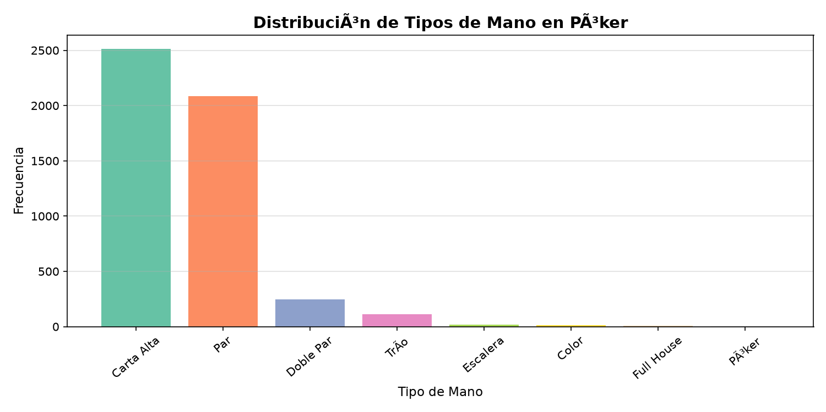
Figura 1. Distribución de tipos de mano.

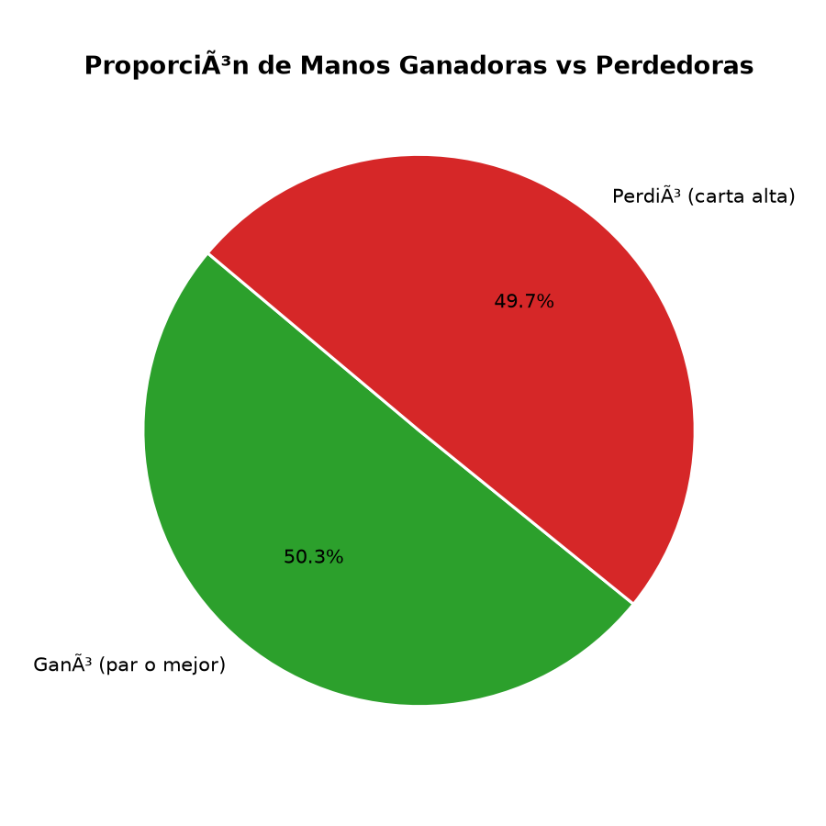
Figura 2. Proporción de manos ganadoras vs perdedoras.

4. Regresión Lineal
Se entrenó un modelo de Regresión Lineal para predecir la carta máxima de cada mano a partir de las 5 cartas individuales, la cantidad de cartas distintas y la clase de mano. La división fue 70% entrenamiento / 30% prueba con random_state=42.
Métricas obtenidas:
Métrica | Valor
MAE (Error Absoluto Medio) | 1.0124
MSE (Error Cuadrático Medio) | 1.0250
RMSE (Raíz del Error Cuadrático) | 1.2606
r2_val (Coeficiente de Determinación) | 0.4728 (47.28%)

Interpretación: El modelo de regresión lineal explica el 47.28% de la variabilidad de la carta máxima. En promedio, el error de predicción es de 1.01 puntos, lo cual es razonable dado que las cartas van del 1 al 13.

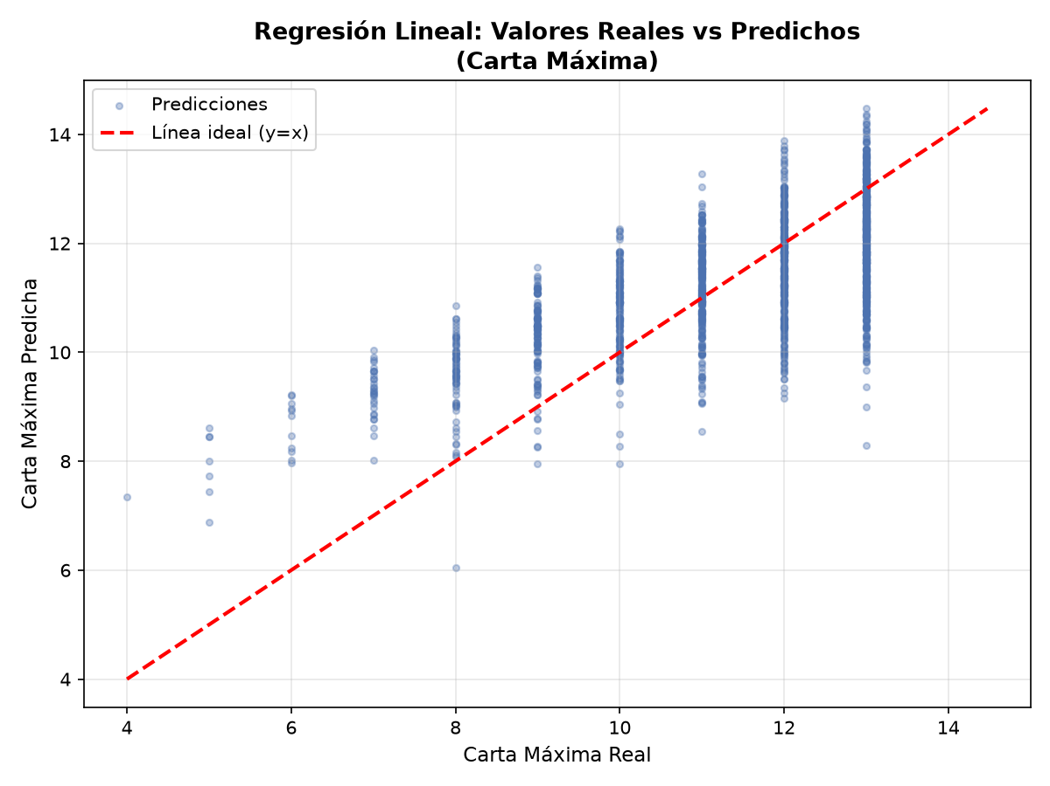
Figura 3. Valores reales vs predichos — Regresión Lineal.

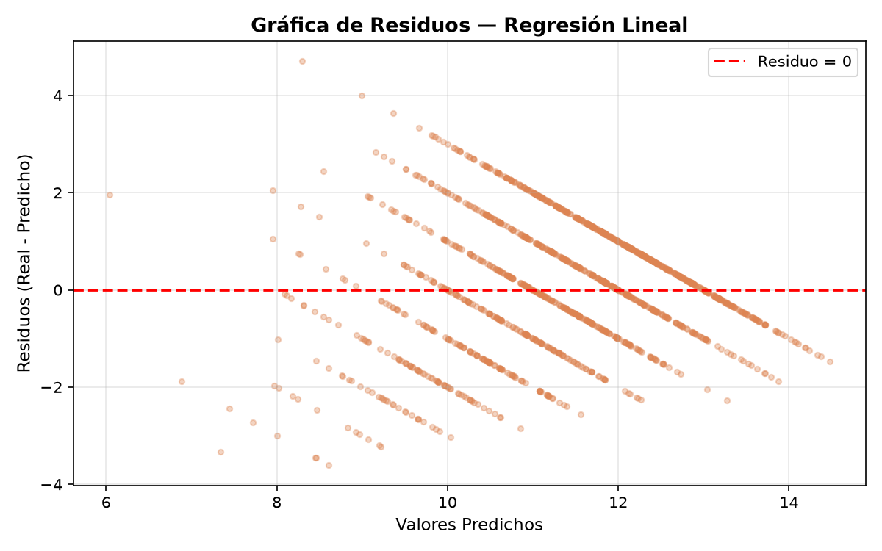
Figura 4. Gráfica de residuos del modelo.

5. Árbol de Decisión
Se entrenó un árbol de decisión (DecisionTreeClassifier) para clasificar si una mano de póker es ganadora (gano=1: par o mejor) o perdedora (gano=0: carta alta). Se limitó la profundidad a max_depth=5 para evitar sobreajuste (overfitting) y facilitar la interpretabilidad del modelo.
Métricas obtenidas:
Métrica | Valor
Exactitud (Accuracy) | 99.47%
Precisión — Clase Ganó | 727
Recall — Clase Ganó | accuracy
F1-Score — Clase Ganó | 0.99
Variable más importante | cartas_distintas (99.18%)

Matriz de confusión: El modelo clasificó correctamente 772 manos perdedoras y 720 ganadoras, con solo 1 falso positivo y 7 falsos negativos en el conjunto de prueba (1,500 registros).

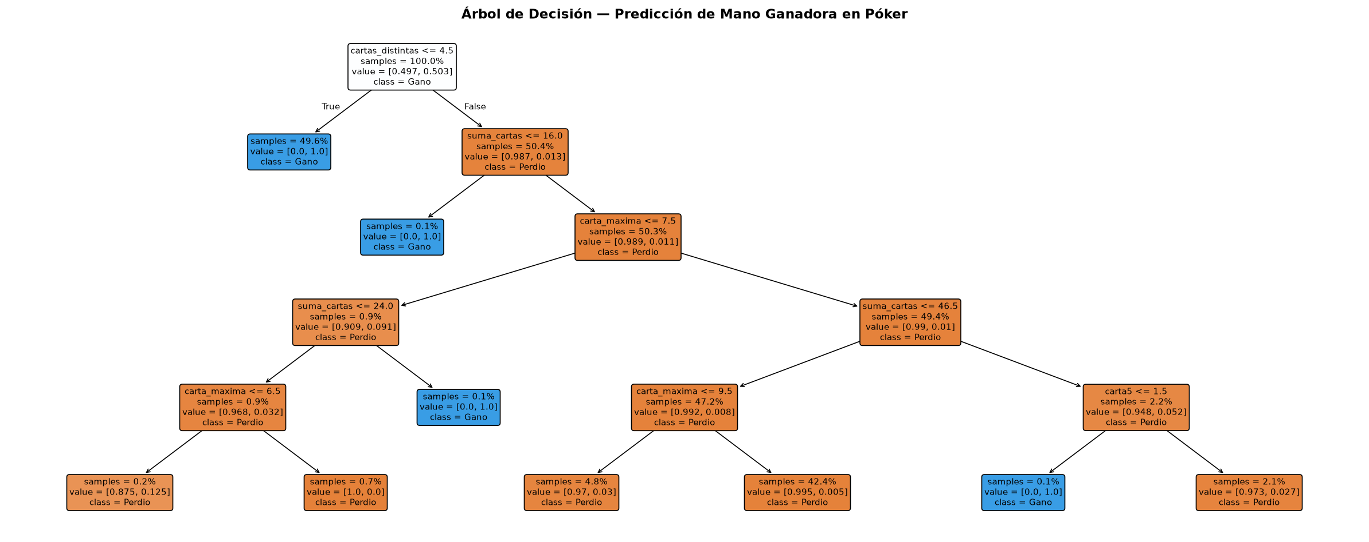
Figura 5. Árbol de decisión (max_depth=5).

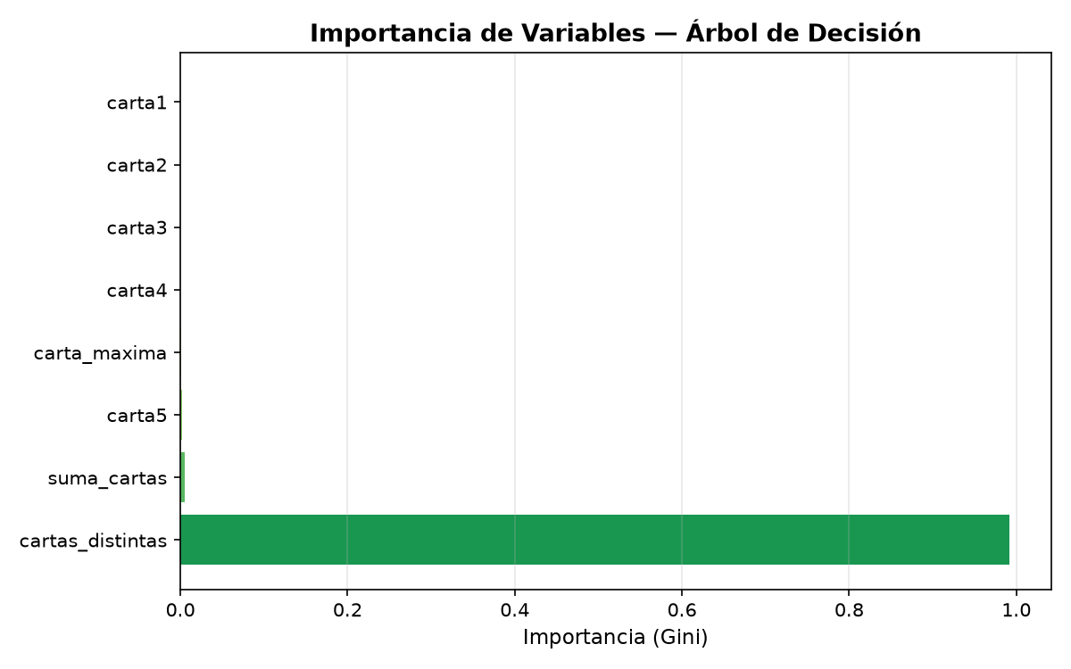
Figura 6. Importancia de variables — Árbol de Decisión.

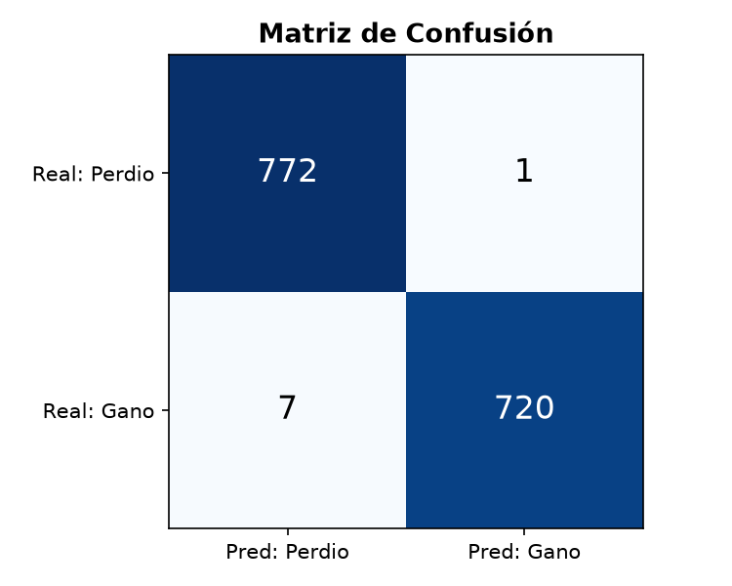
Figura 7. Matriz de confusión.

6. Dashboard Interactivo (Streamlit)
Se desarrolló un dashboard interactivo con la biblioteca Streamlit (app.py) que integra los resultados de ambos modelos y permite explorar el dataset de forma visual. El dashboard se ejecuta con el comando: streamlit run app.py
El dashboard contiene las siguientes secciones:
Sección | Descripción
Sidebar | Filtros por tipo de mano, rango de suma de cartas y resultado (ganó/perdió)
KPIs | Total de registros, % ganadoras, suma promedio, carta máxima promedio, tipos de mano
Pestaña ETL/Datos | Vista del dataset filtrado, distribución de manos, histograma y promedios
Pestaña Regresión | Métricas MAE/RMSE/R², gráficas de real vs predicho, coeficientes y predictor interactivo
Pestaña Árbol | Exactitud, importancia de variables, árbol visual, matriz de confusión y predictor interactivo

[INSERTAR CAPTURA DEL DASHBOARD — Pestaña ETL/Datos]

[INSERTAR CAPTURA DEL DASHBOARD — Pestaña Regresión Lineal]

[INSERTAR CAPTURA DEL DASHBOARD — Pestaña Árbol de Decisión]

7. Conclusiones
- 1. El proceso ETL permitió limpiar y enriquecer el dataset UCI Poker Hand, creando variables derivadas (suma_cartas, carta_maxima, cartas_distintas, gano) que fueron fundamentales para los modelos de predicción.
- 2. El modelo de regresión lineal alcanzó un R² de 0.4728 (47.28%), lo que indica que las cartas individuales explican aproximadamente la mitad de la variabilidad de la carta máxima. El error promedio de {mae:.2f} puntos es aceptable para este rango de datos.
- 3. El árbol de decisión logró una exactitud del 99.47%, demostrando que la variable 'cartas_distintas' es altamente predictiva para determinar si una mano es ganadora: con 5 valores distintos es imposible tener un par, mientras que con 4 o menos siempre existe al menos una repetición.
- 4. El dashboard en Streamlit facilita la exploración interactiva del dataset y permite realizar predicciones en tiempo real sin necesidad de conocimientos de programación.
- 5. Como mejoras futuras se podrían explorar: modelos ensemble (Random Forest, Gradient Boosting), usar el dataset completo de 1,000,000 registros, y ampliar el análisis a modalidades de póker específicas (Texas Hold'em, Omaha).

8. Referencias
- UCI Machine Learning Repository. (2010). Poker Hand Data Set. https://archive.ics.uci.edu/ml/datasets/Poker+Hand
- McKinney, W. (2022). Python for Data Analysis (3rd ed.). O'Reilly Media.
- Pedregosa, F. et al. (2011). Scikit-learn: Machine Learning in Python. JMLR 12, 2825-2830.
- Streamlit Inc. (2024). Streamlit Documentation. https://docs.streamlit.io
- Hunter, J. D. (2007). Matplotlib: A 2D graphics environment. Computing in Science & Engineering, 9(3).
- Python Software Foundation. (2024). Python 3.x Documentation. https://docs.python.org

